ПРОЕКТ

О внесении изменений в Государственный реестр особо охраняемых природных территорий в Республике Татарстан, утвержденный постановлением Кабинета Министров Республики Татарстан от 24.07.2009 № 520 «Об утверждении Государ-ственного реестра особо охраняемых природных территорий в Республике Татарстан и внесении изменений в отдельные постановления Кабинета Министров Республики Татарстан по вопросам особо охраняемых природных территорий»

Кабинет Министров Республики Татарстан ПОСТАНОВЛЯЕТ:

Внести в Государственный реестр особо охраняемых природных территорий в Республике Татарстан, утвержденный постановлением Кабинета Министров Республики Татарстан от 24.07.2009 № 520 «Об утверждении Государственного реестра особо охраняемых природных территорий в Республике Татарстан и внесении изменений в отдельные постановления Кабинета Министров Республики Татарстан по вопросам особо охраняемых природных территорий» (с изменениями, внесенными постановлениями Кабинета Министров Республики Татарстан от 24.03.2010 № 192, от 13.05.2011 № 393, от 26.07.2011 № 604, от 08.08.2011 № 641, от 17.07.2012 № 600, от 27.03.2013 № 208, от 01.06.2013 № 374, от 06.06.2013 № 390, от 20.05.2014 № 335, от 11.06.2014 № 399, от 17.10.2014 № 767, от 24.11.2014 № 904, от 11.07.2016 № 475, от 21.07.2016 № 493, от 31.01.2017 № 42, от 30.09.2017 № 744, от 12.02.2018 № 76, от 21.05.2018 № 380, от 26.03.2019 № 221, от 28.05.2019 № 445, от 05.02.2020 № 77, от 06.10.2020 № 909, от 04.11.2020 № 994, от 28.02.2022 № 183, от 16.06.2022 № 569, от 18.08.2022 № 853, от 02.09.2022 № 953, от 26.10.2022 №1144), следующие изменения:
в разделе «Пояснительная записка»:
в абзаце седьмом цифру «192» заменить цифрой «193»;
в абзаце одиннадцатом цифры «148» и «83» заменить цифрами «149» и «84» соответственно;
в абзаце четырнадцатом цифру «464,706» заменить цифрой «464,790»;
в разделе «Сабинский муниципальный район»:
карта-схему Сабинского муниципального района и примечания к ней изложить в следующей редакции:

«Сабинский муниципальный район

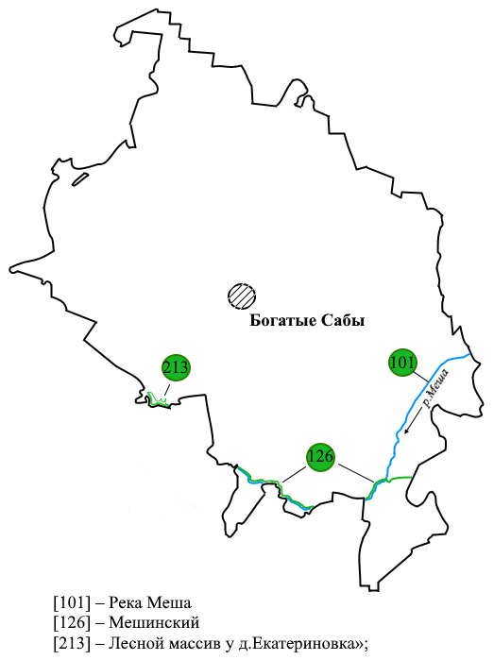
дополнить подразделом следующего содержания:

«Лесной массив у д.Екатериновка [213]

Статус | Памятник природы регионального значения
Учредительные документы | Постановление Кабинета Министров Республики Татарстан от 20.10.2022 № 1113
Местоположение | Сабинский муниципальный район Республики Татарстан
Контролирующий государственный орган исполнительной власти | Государственный комитет Республики Татарстан по биологическим ресурсам

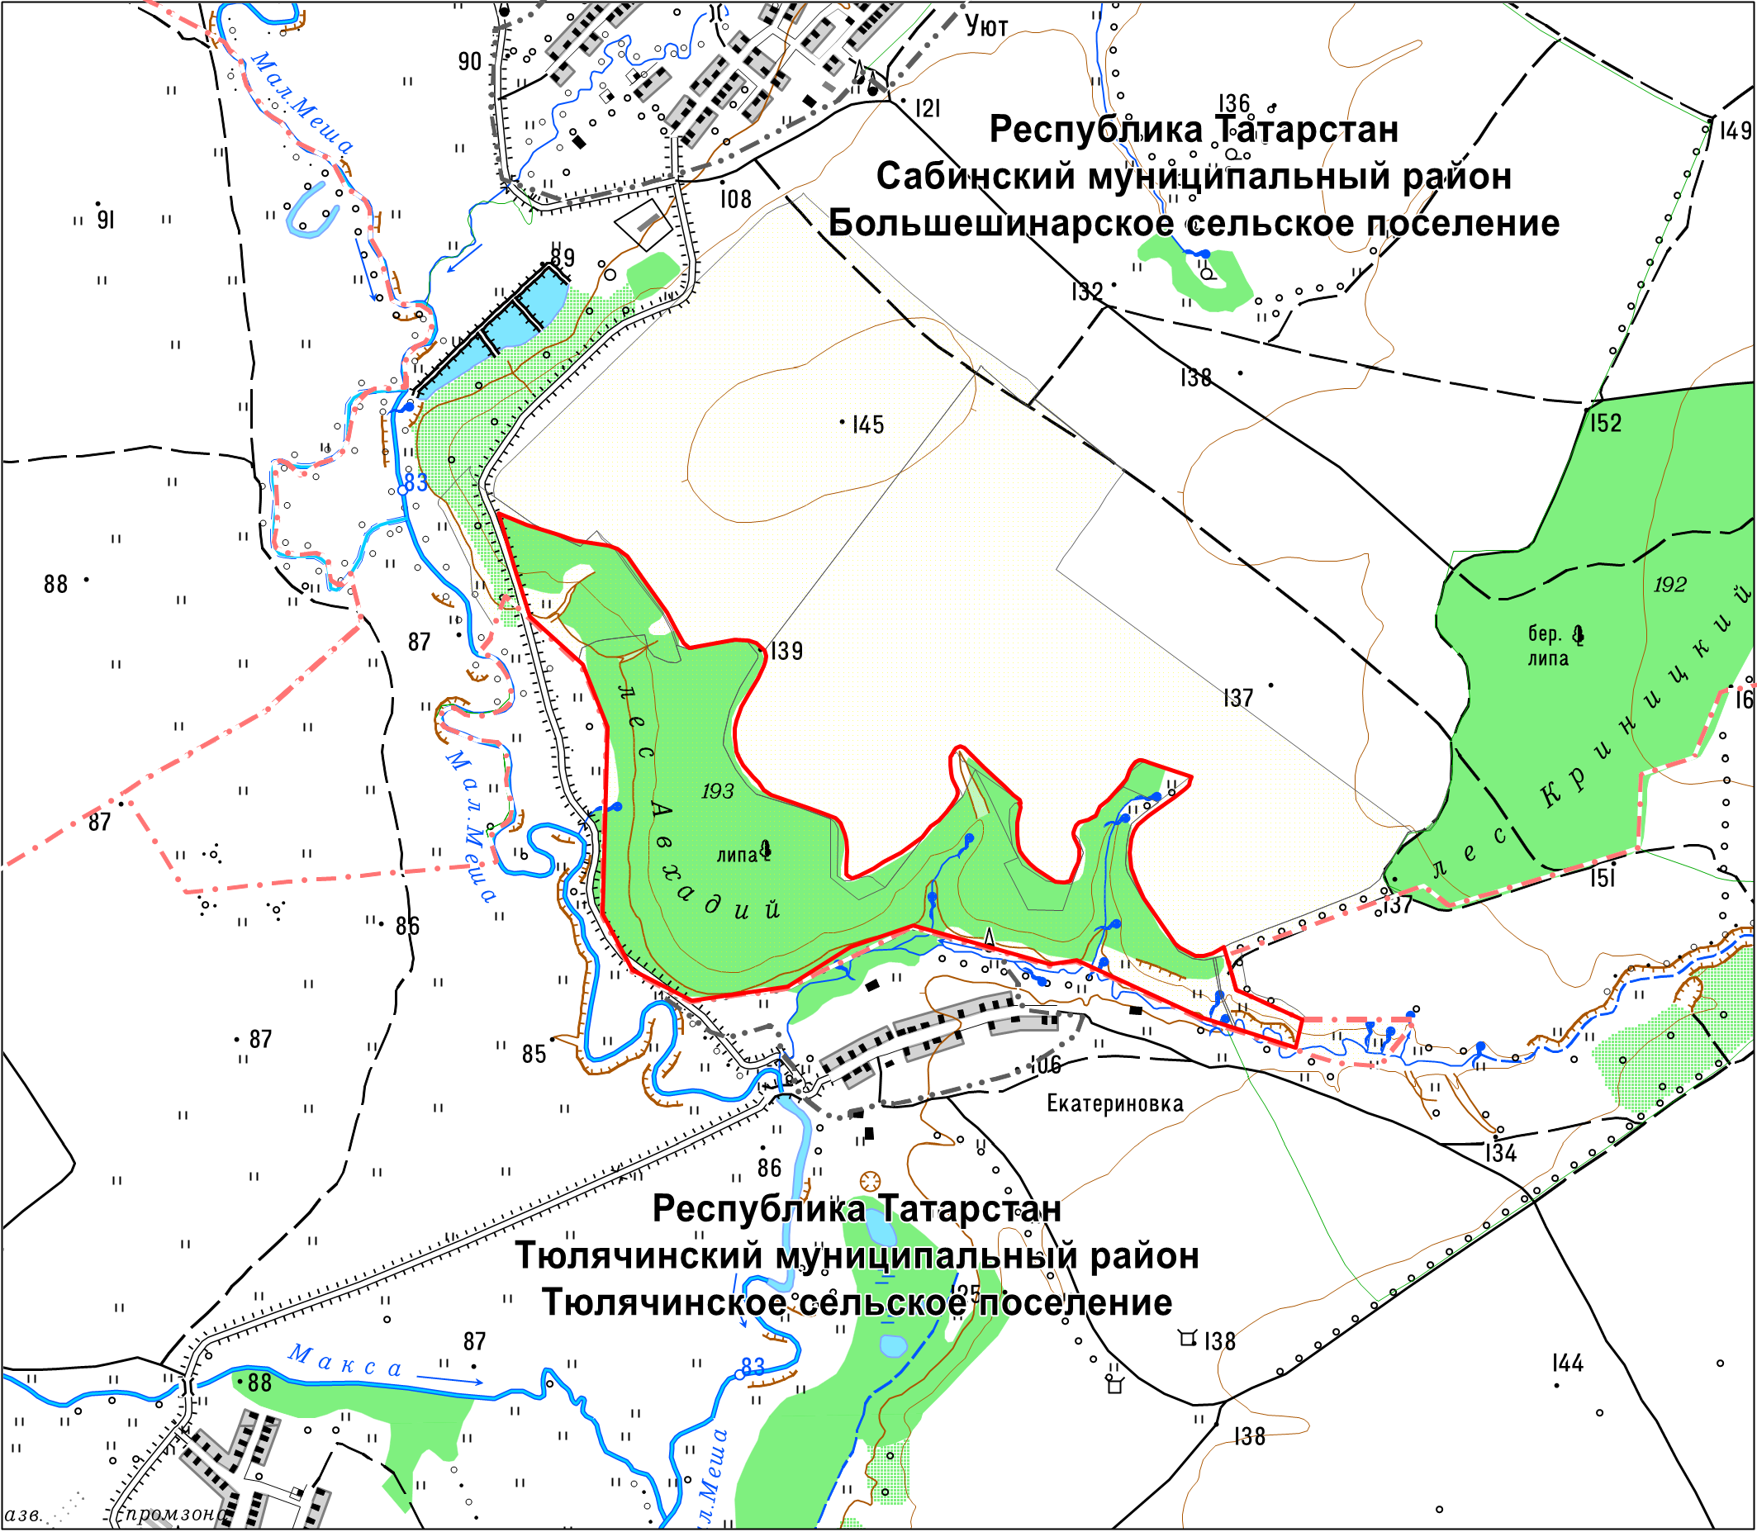

Характеристика объекта и его значение. Общая площадь памятника природы составляет 83,9 гектара.
Организация памятника природы регионального значения «Лесной массив у д.Екатериновка» основана на необходимости сохранения естественных и искусственных широколиственных, еловых и пихтовых насаждений, охраны растений и животных.
На данной территории отмечается большое количество родников, создающих живописный ландшафт. Напочвенный покров высших растений представлен 80 видами. Высока доля бореальных видов. Встречаются до 10 видов растений, занесенных в Красную книгу Республики Татарстан. В составе фауны отмечено 4 вида амфибий, 4 вида рептилий, 80 видов птиц и 20 видов млекопитающих. Замечены 40 видов позвоночных и беспозвоночных животных, занесенных в Красную книгу Республики Татарстан.
Меры охраны. Согласно режиму охраны памятника природы, установленному законодательствами Российской Федерации и Республики Татарстан.».

Премьер-министр
Республики Татарстан А.В.Песошин

